В некотором царстве жил царь с царицей, и не было у них детей. Сколько ни горевали, сколько знахарей ни звали — нет и нет у них детей. Раз приходит к ним бабушка-задворенка.
— Пустите, — говорит, — невода в море, выловится рыбка — золотое перо. Сварите ее в семи водах, пусть царица поест, тогда и понесет.
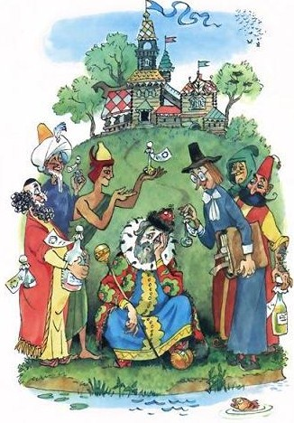
Царь велел сплести невода, спустить в море, выловить рыбку — золотое перо. Рыбаки опустили невода в синее море — в первый раз ничего не попалось; опустили в другой раз — опять ничего не попалось; опустили в третий раз и выловили рыбку — золотое перо. Взяли ее и принесли к царю. Он наградил рыбаков и приказал рыбку отнести в поварню, сварить в семи водах и подать царице.
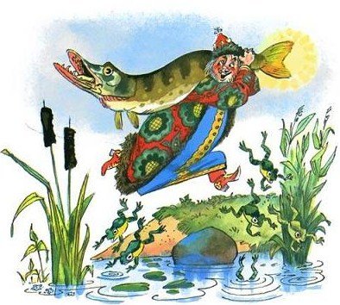
Повара рыбку вычистили, вымыли, сварили, а помои на двор выплеснули. Проходила мимо корова, помои полизала. Девка-чернавка положила рыбку на блюдо — отнести царице — да дорогой оторвала золотое перышко и попробовала. А царица рыбку съела. И все три понесли в один день, в один час: корова, девка-чернавка и царица. И разрешились они в одно время тремя сыновьями: у царицы родился Иван-царевич, у девки-чернавки Иван — девкин сын; и корова родила человека, назвали его Иван — коровий сын. Ребята уродились в одно лицо, голос в голос, волос в волос. Растут они не по дням, а по часам; как тесто на опаре поднимается, так и они растут.
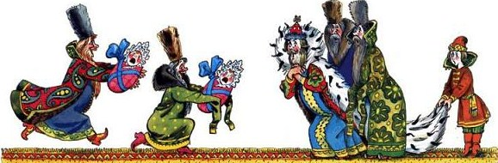
Долго ли, коротко ли, стало им годков по десяти. Стали они с ребятами гулять, шутить шутки нехорошие. Какого парня возьмут за руку — рука прочь, возьмут за голову — голова прочь. Стал добрый народ на них жаловаться. Вот Иван — коровий сын и говорит братьям:
— Чем нам у батюшки-царя жить, народ смущать, поедем лучше в чужие края.
Иван-царевич, Иван — девкин сын и Иван — коровий сын пришли к царю и просят, чтобы велел он сковать им три железные палицы и дал бы им благословеньице — ехать в чужие края, искать себе поединщиков. Царь приказал сковать три железные палицы. Кузнецы неделю ковали, сделали три палицы; никто их за один конец приподнять не может, а Иван-царевич, Иван — девкин сын и Иван — коровий сын их между пальцами поворачивают, словно перо гусиное.
Вышли братья на широкий двор.
— Ну, братаны, — говорит Иван-царевич, — давайте силу пробовать, кому быть набольшим. Кто выше палицу забросит, тот и больший брат.
— Ладно, бросай ты первый.
Иван-царевич бросил, улетела палица высоко, едва видать, через час только назад упала. После него бросил Иван — девкин сын, улетела палица еще выше, совсем не видать, через два часа назад упала. А Иван — коровий сын стал бросать палицу, улетела она за облако, назад упала через три часа.
— Ну, Иван — коровий сын, быть тебе большим братом.
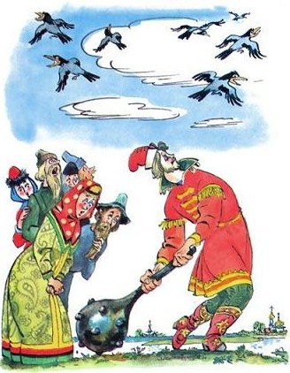
Оседлали братья коней, попросили у батюшки благословеньице и поехали в чистое поле — куда глаза глядят. Ехали они по горам, по долам, по зеленым лугам, долго ли, коротко ли, скоро сказка сказывается, не скоро дело делается, — подъезжают они к реке Смородине. Через реку стоит калиновый мост, по берегам кости человеческие валяются, по колено будет навалено.
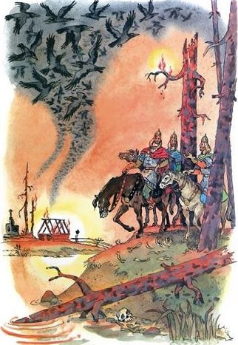
Увидали братья избушку, вошли в нее — пустехонька, и вздумали тут остановиться. Коней расседлали, сами поели, попили. Пришло дело к вечеру, Иван — коровий сын говорит братьям:
— Давайте каждую ночь поочередно ходить в дозор, не будет ли кто проезжать по этому мосту.
Бросили жребий; в первую ночь досталось идти в дозор Ивану-царевичу, во вторую ночь Ивану — девкину сыну, в третью Ивану — коровьему сыну. Иван-царевич обулся, оделся и пошел в дозор на реку Смородину, на калиновый мост. Походил, походил, да и заснул. А Ивану — коровьему сыну в избушке не спится, в головах подушечка вертится. Встал он, обулся, оделся, взял палицу и пошел на мост. А там Иван-царевич спит. Взял его Иван коровий сын под плечи и снес под мост, а сам стал караулить. Вдруг на реке воды взволновались, на дубах орлы раскричались, мост загудел — выезжает чудо-юдо змей шестиглавый; под ним конь споткнулся, черный ворон на плече встрепенулся, позади хорт ощетинился. Говорит им чудо-юдо:
— Что ты, волчья сыть, спотыкаешься? Ты, воронье перо, трепещешься? А ты, песья шерсть, ощетинилась? Слышите друга аль недруга?
— Слышим недруга.
— Врешь! Нет мне во всем свете ни спорщика, ни наговорщика, есть один только Иван — коровий сын. Так его костей сюда и ворон не занашивал, не только ему самому быть.
Тут Иван — коровий сын выскочил из-под моста:
— Я здесь!
Чудо-юдо его спрашивает:
— Зачем приехал, Иван — коровий сын? Сватать моих сестер али дочерей?
— Ох ты, чудо-юдо змей шестиглавый, в поле съезжаться — родней не считаться. Давай поспорим!
Вот они сошлись, поравнялись, жестоко ударились. Чуду-юду не посчастливилось: Иван — коровий сын с одного размаху снес ему три головы.
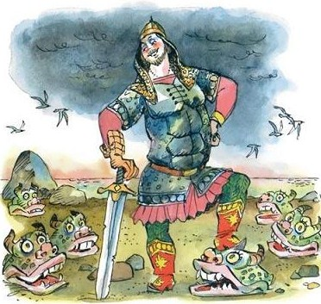
— Стой, Иван — коровий сын, дай мне роздыху.
— Нет тебе роздыху, чудо-юдо! По-нашему: бей да руби, себя не береги.
Тут они снова сошлись. Чудо-юдо ударил, вогнал Ивана — коровьего сына по колена в сырую землю, а Иван — коровий сын ударил, снес ему остальные три головы; туловище разрубил и в речку побросал, а шесть голов сложил под калиновый мост. Сам вернулся в избушку и лег спать. Поутру возвращается Иван-царевич.
— Что, брат, не видал ли: кто ходил, кто ездил по калиновому мосту? — спрашивают братья.
— Никто, братцы, не ходил, не ездил. Мимо меня и муха не пролетывала.
На другую ночь пошел в дозор Иван — девкин сын. Походил, походил, забрался в кусты и заснул. А Ивану — коровьему сыну не спится, в головах подушечка вертится. Как пошло время за полночь, он обулся, оделся, взял палицу, вышел и стал под калиновый мост.
На реке воды взволновались, на дубах орлы раскричались, мост загудел — выезжает чудо-юдо змей девятиглавый. У коня дым из ушей валит, из ноздрей пламя пышет. Вдруг конь под ним споткнулся, черный ворон на плече встрепенулся, позади хорт ощетинился.
— Что ты, волчья сыть, спотыкаешься? Ты, воронье перо, трепещешься? А ты, песья шерсть, ощетинилась? Слышите друга аль недруга?
— Слышим недруга. Не Иван ли здесь — коровий сын?
— Его костей сюда и ворон не занашивал, не только ему самому быть.
Тут Иван — коровий сын выскочил из-под моста:
— Врешь ты! Я здесь.
Чудо-юдо говорит ему.
— Зачем приехал? Сватать моих сестер али дочерей?
— Ох ты, чудо-юдо девятиглавое, в поле съезжаться — родней не считаться. Давай биться!
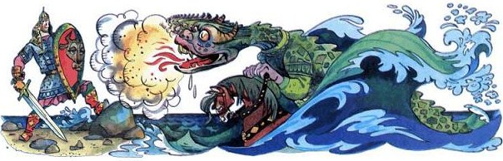
Вот они сошлись, поравнялись, жестоко ударились, кругом земля простонала. Иван — коровий сын размахнулся палицей — три головы чуду-юду, как кочки, снес: в другой раз размахнулся — еще три головы снес. А чудо-юдо ударил — по пояс вогнал его в сырую землю. Иван — коровий сын захватил земли горсть и бросил ему в очи. Чудо-юдо схватился протирать глазища, Иван — коровий сын сбил ему остальные головы, туловище рассек на части, покидал в реку Смородину, а девять голов сложил под калиновый мост. Сам пошел в избушку и лег спать. Наутро возвращается Иван — девкин сын.
— Что, брат, не видал ли: кто ходил, кто ездил по калиновому мосту?
— Нет, братцы мимо меня и муха не пролетывала и комар не пропискивал.
Иван — коровий сын повел братьев под калиновый мост, показал змеевы головы и давай стыдить:
— Эх вы, богатыри! Где вам воевать — вам дома на печи лежать!
На третью ночь собирается Иван — коровий сын идти на дозор. Воткнул он нож в стену, повесил на него белое полотенце, а под ним на полу миску поставил.
— Я на страшный бой иду. А вы, братья, всю ночь не спите, присматривайте, как будет с полотенца кровь течь: если половина миски набежит — ладно дело, если полная миска набежит — все ничего, а если через край польется — тогда спешите мне на помощь.
Вот стоит Иван — коровий сын под калиновым мостом; пошло время за полночь. На реке воды взволновались, на дубах орлы раскричались, мост загудел — выезжает чудо-юдо змей двенадцатиглавый. У коня его дым из ушей валит, из ноздрей пламя пышет, из-под копыт исколоть по копне летит. Вдруг конь под ним споткнулся, на плече ворон встрепенулся, позади хорт ощетинился.
— Что ты, волчья сыть, спотыкаешься? Ты, воронье перо, трепещешься? А ты, песья шерсть, ощетинилась? Слышите друга аль недруга?
— Слышим недруга: здесь Иван — коровий сын.
— Врешь! Его костей сюда и ворон не занашивал.
— Ах ты, чудо-юдо двенадцатиглавое! — Иван — коровий сын отозвался, из-под моста выскочил. — Ворон моих костей не занашивал, я сам здесь погуливаю.
— Зачем пришел?
— Пришел на тебя, нечистая сила, поглядеть, твоей крепости испробовать.
— Так ты моих братьев убил? И меня думаешь победить? Я дуну только — от тебя и праху не останется.
— Я пришел с тобой не сказки сказывать, давай биться насмерть!
Иван — коровий сын размахнулся палицей, сбил чуду-юду три головы. Чудо-юдо подхватил эти головы, чиркнул по ним огненным пальцем — головы приросли, будто и с плеч не падали. Да в свой черед ударил Ивана — коровьего сына и вбил его по колена в сырую землю. Тут ему плохо пришлось.
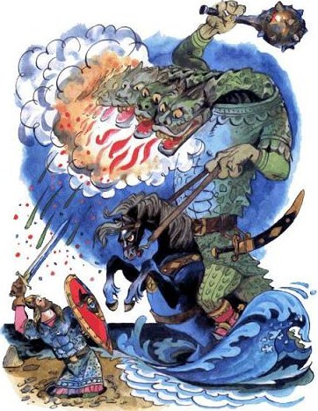
— Стой, нечистая сила, дай мне роздыху!
Чудо-юдо дал ему роздыху. Иван — коровий сын снял правую рукавицу и кинул в избушку. Рукавица двери-окна вышибла, а братья его спят, ничего не слышат. Иван — коровий сын размахнулся в другой раз, сильнее прежнего, снес чуду-юду шесть голов. Чудоюдо подхватил их, чиркнул огненным пальцем — и опять все головы на местах; ударил в свой черед и вбил Ивана — коровьего сына по пояс в сырую землю.
— Стой, нечистая сила, дай мне роздыху!
Иван — коровий сын снял левую рукавицу, кинул — рукавица крышу у избушки снесла, а братья все спят, ничего не слышат. Размахнулся он палицей в третий раз, еще сильнее того, и сбил чуду-юду девять голов. Чудо-юдо подхватил их, чиркнул огненным пальцем — головы опять приросли; а Ивана — коровьего сына вбил на этот раз по плечи в сырую землю.
— Стой, нечистая сила, дай мне третий раз роздыху!
Снял Иван — коровий сын шапку и кинул в избушку; от того удара избушка развалилась, вся по бревнам раскатилась. Тут братья проснулись, глянули — все полотенце в крови, из миски кровь через край льется. Испугались они, палицы взяли, поспешили на помощь старшему брату. А он тем временем приловчился и отсек чуду-юду огненный палец. Да вместе с братьями и давай сбивать ему головы…
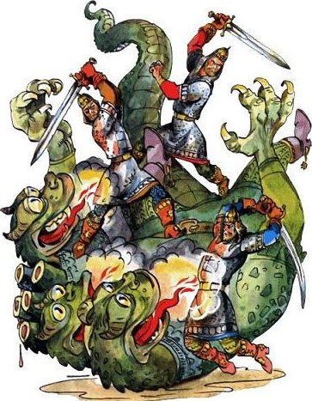
Бились они день до вечера и одолели чудо-юдо змея двенадцатиглавого, посшибали ему головы все до единой, туловище на части разрубили, побросали в реку Смородину. Утром ранешенько братья оседлали коней и поехали в путь-дорогу. Вдруг Иван — коровий сын говорит:
— Стой, рукавицы забыл! Поезжайте, братья, шажком, я вас скоро догоню.
Он отъехал от них, слез с коня, пустил его в зеленые луга, сам обернулся воробушком и полетел через калиновый мост, через реку Смородину к белокаменным палатам; сел у открытого окошка и слушает. А в палатах белокаменных сидела старая змеиха и три ее снохи, чудо-юдовы жены, и говорили между собой, как бы им злодея Ивана — коровьего сына с братьями погубить.
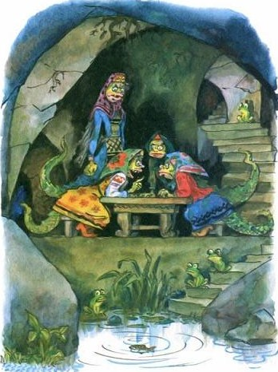
— Я напущу на них голод, — младшая сноха говорит, — а сама обернусь яблоней с наливными яблоками. Они съедят по яблочку — их на части разорвет.
Средняя сноха говорит:
— Я напущу на них жажду, сама обернусь колодцем, — пусть попробуют из меня выпить.
А старшая сноха:
— Я напущу на них сон, сама перекинусь мягкой постелью. Кто на меня ляжет — огнем сгорит. А старая змеиха, чудо-юдова мать, говорит:
— Я обернусь свиньей, разину пасть от земли до неба, всех троих сожру.
Иван — коровий сын выслушал эти речи, полетел назад в зеленые луга, ударился об землю и стал по-прежнему добрым молодцем. Догнал братьев, и едут они дальше путем-дорогой. Ехали долго ли, коротко ли, стал их мучить голод, а есть нечего. Глядят, у дороги стоит яблоня, на ветвях — наливные яблоки. Иван-царевич и Иван — девкин сын пустились было яблоки рвать, а Иван — коровий сын вперед их заскакал и давай рубить яблоню крест-накрест, из нее только кровь брызжет.
— Видите, братья, какая это яблоня!
Едут они дальше по степям, по лугам, а день все жарче, терпения нет. Стала их мучить жажда. Вдруг видят — колодец, холодный ключ. Младшие братья кинулись к нему, а Иван — коровий сын вперед их соскочил с коня и давай этот колодец рубить, только кровь брызжет.
— Видите, братья, какой это колодец!
Вдруг день затуманился, жара спала, и пить не хочется. Поехали они дальше путем-дорогой. Настигает их темная ночь, стал их одолевать сон — мочи нет. Видят они — избенка, свет в окошке; в избенке стоит тесовая кровать, пуховая постель.
— Иван — коровий сын, давай здесь заночуем.
Он выскочил вперед братьев и давай рубить кровать вдоль и поперек, только кровь брызжет.
— Видели, братья, какая это пуховая постель!
Тут у них и сон прошел. Едут они дальше путем-дорогой и слышат — за ними погоня; летит старая змеиха, разинула рот от земли до неба. Иван — коровий сын видит, что им коротко приходится. Как спастись? И бросил он ей в пасть три пуда соли. Змеиха сожрала, пить захотела и побежала к синему морю. Покуда она пила, братья далеко уехали; змеиха напилась и опять кинулась за ними. Они припустили коней и наезжают в лесу на кузницу. Иван — коровий сын с братьями зашел туда.
— Кузнецы, кузнецы, скуйте двенадцать прутьев железных да накалите клещи докрасна. Прибежит большая свинья и скажет: «Отдайте виноватого». А вы ей говорите: «Пролижи языком двенадцать железных дверей да бери сама».
Вдруг прибегает старая змеиха, обернулась большой свиньей и кричит:
— Кузнецы, кузнецы, отдайте виноватого!
Кузнецы ей ответили, как научил их Иван — коровий сын:
— Пролижи языком двенадцать железных дверей да бери сама.
Змеиха начала лизать железные двери, пролизала все двенадцать дверей, язык просунула. Иван — коровий сын ухватил ее калеными щипцами за язык, а братья начали бить ее железными прутьями, пробили шкуру до костей. Убили змеиху, сожгли и пепел по ветру развеяли. И поехали Иван — коровий сын, Иван — девкин сын и Иван-царевич домой.
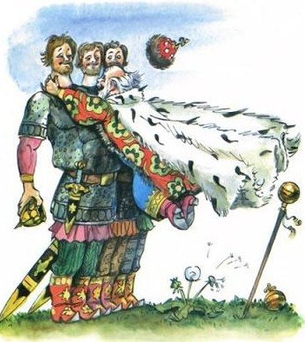
Стали жить да поживать, гулять да пировать. На том пиру и я был, мед-пиво пил, по усам текло, в рот не попало. Тут меня угощали: отняли лоханку от быка да налили молока. Я не пил, не ел, вздумал упираться, стали со мной драться. Я надел колпак, стали в шею толкать…

